
Les 1 - Werkkaart
STUDEER

Aktiwiteit 1:
Besin oor verlede jaar se jaareindeksamen en voltooi dan die volgende tabelle.
Wees eerlik met jouself.

- Hoe voorbereid was ek verlede jaar vir die eksamens? Merk JA of NEE.
 | JA | NEE
1.1 My notaboeke / werkboeke was altyd op datum.
1.2 Ek het alle formele assesseringstake betyds ingehandig.
1.3 Ek het regstellings vir al my aktiwiteite en toetse gedoen.
1.4 Ek het aandag gegee en aktief aan die klas deelgeneem.
1.5 Ek het hulp gevra wanneer ek iets nie verstaan het nie.
1.6 Ek het werk gemis omdat ek gereeld afwesig was.
1.7 Ek het gereeld my huiswerk gedoen.
1.8 Ek het 'n studierooster gebruik om my studietyd te organiseer.
1.9 Ek was gemotiveerd om te leer.

- Hoe het ek vir die eksamens studeer? Merk al die relevante blokke.
Merk
2.1 Ek het baie min vir die eksamen studeer.
2.2 Ek het vir die eksamen studeer, maar ek het nie tyd gehad vir hersiening nie.
2.3 Ek het hard geleer vir die eksamens en het tyd ingeruim vir hersiening.
2.4 Ek was baie goed voorbereid vir die eksamen.

- Watter studiemetodes het ek vir die eksamens gebruik?
Merk al die relevante blokke.
Merk
3.1 Ek het met behulp van opnames na my werk geluister.
3.2 Ek het die werk stil deurgelees
3.3 Ek het my werk hardop gelees.
3.4 Ek het breinkaarte geteken.
3.5 Ek het geskrewe aantekeninge gemaak.
3.6 Ek het saam met 'n vriend / familielid studeer.
3.7 Ek loop en praat hardop terwyl ek studeer.
3.8 Ek het rympies / liedjies / akronieme / stories uitgedink om my te help om die werk te onthou.
3.9 Ek het vergelykingstabelle saamgestel om die werk op te som.
3.10 Ek het ou toetse en eksamenvraestelle uitgewerk en na ou aktiwiteite gekyk om te hersien.
3.11 Ek was 'n passiewe leerder. ( ek lees net die werk stilweg deur )
3.12 Ek was 'n aktiewe leerder wat rondbeweeg. (aktief betrokke by skryf en teken)
3.13 Ek het die hoofopskrifte en subopskrifte, van die werk wat bestudeer moes word, deurgelees en 'n inhoudsopgawe of 'n breinkaart saamgestel om die geheelbeeld of algemene oorsig van die werk te kry voordat ek elke afdeling begin bestudeer het.
3.14 Ek het die werk uit my kop geleer.
3.15 Ek het eers seker gemaak dat ek die werk verstaan, voordat ek dit probeer memoriseer het.
3.16 Ek het vrae uitgedink terwyl ek studeer het en dit daarna beantwoord om myself te toets.

- Hoe was my eksamenvaardighede? Merk JA of NEE.
 | JA | NEE
4.1 Ek het die meeste van my vraestelle voor die gegewe tyd voltooi.
4.2 Ek het gesukkel om die meeste van my vraestelle in die toegewese tyd te voltooi.
4.3 Ek het die vrae meestal verstaan.
4.4 Ek kon feite maklik onthou tydens die eksamens.
4.5 Ek kon sleutelwoorde in die vrae identifiseer.
4.6 Ek het die sleutelwoorde onderstreep / uitgelig.
4.7 Ek kon my antwoorde maklik formuleer.
4.8 Ek was baie senuweeagtig / angstig tydens die skryf van die eksamen.
4.9 Ek het die meeste van my vraestelle maklik gevind.
4.10 Ek het die meeste van my vraestelle uitdagend maar regverdig gevind.
4.11 Ek het die meeste van my vraestelle moeilik gevind.
4.12 Ek dink ek was goed voorbereid vir die eksamen.
4.13 Ek het die punte gekry waarvoor ek gemik het.
4.14 Ek het baie hoër punte gekry as wat ek verwag het.
4.15 Ek het baie laer punte gekry as wat ek verwag het.

Aktiwiteit 2:
My dominante leerstyl is: ____________________

Omkring die studiemetode(s) wat jy die meeste in verlede jaar se eksamens gebruik het:
Breinkaarte Tabelle Rympies

Flitskaarte Opsommings

Wat is my gunsteling studiemetode? __________

Aktiwiteit 3:

Wat is my plan van aksie om meer effektief in graad 12 te studeer?
Merk al die relevante blokke.

In graad 12 sal ek... | Merk
5.1 vroeër begin studeer sodat ek tyd het vir hersiening.
5.2 'n ander studiemetode gebruik / ‘n meer aktiewe leerder wees.
5.3 ekstra lesse bywoon / 'n vriend om hulp vra.
5.4 probeer om meer te ontspan en kalm te bly tydens die eksamen.
5.5 dinge rustiger benader en nie net deur die eksamen jaag nie.
5.6 seker maak dat ek al die notas het en dat ek dit verstaan.
5.7 goed oplet en luister in die klas.
5.8 altyd al my huiswerk doen en voltooi.
5.9 hard werk gedurende die kwartaal. (alle take inhandig / goed voorberei vir toetse)
5.10 Ander:

Bestee genoeg tyd om jou Studieplan te ontwikkel of te verfyn.
Begin deur belangrike datums, daaglikse aktiwiteite en belangrike gebeure in Maart 2023 neer te skryf.

 Aktiwiteit 4: Informele Summatiewe Assessering

Vraag 1.1

Kies die korrekte antwoord en skryf slegs die letter (A–D) langs die vraagnommer
(1.1.1 – 1.1.2) neer, byvoorbeeld 1.1.3.D.
    - Tydens 'n eindeksamen vind 'n leerder dat sy hy nie sy werk kan onthou nie. Hoe kan hy dit op 'n geskikte manier hanteer?

- Verduidelik aan die toesighouer dat hy sielkundig ongesteld is en vra om te kan oorskryf.
- Slaap en hoop dat hy sal onthou wat hy geleer het as hy wakker word.
- Vra die toesighouer vir hulp om die vrae in die vraestel te verstaan.
- Lees weer die vraestel en laat moeilike vrae oorstaan tot later.

1.1.2 Om 'n NSS te verwerf, is 'n studieplan belangrik omdat:

- dit leerders gefokus en gemotiveerd hou om hul doelwitte te bereik.
- leerders sal tyd maksimeer en studeer tot die aand voor die eksamen.
- breuke tot die minimum beperk word sodat leerders konsekwent kan werk.
- ouers sal ophou om leerders te soebat en sodoende stres verminder.
(2x1) (2)

Vraag 1.2

  - Gee EEN woord/term vir die volgende beskrywing. Skryf slegs die woord/term langs die vraagnommer (1.2.1) neer.

1.2.1 'n Geheuehulpmiddel wat 'n mens help om studiemateriaal met 'n patroon van  letters, syfers of verwante assosiasies te onthou. | (1)

Vraag 2
Bestudeer die spotprent hieronder en beantwoord die vraag wat volg.
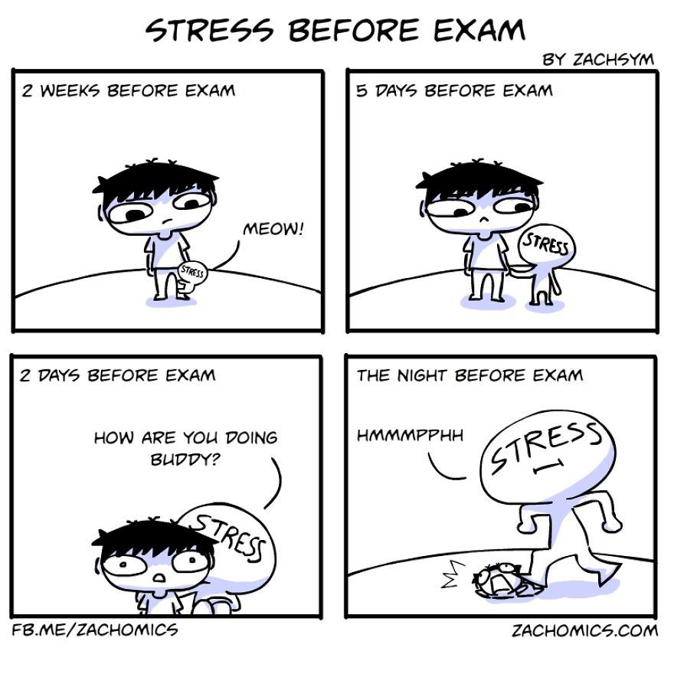
Hoe voel jy, my vriend?

Die aand voor die eksamen
Twee dae voor die eksamen
Vyf dae voor die eksamen
Twee weke voor die eksamen
STRES VOOR DIE EKSAMEN

Verkry en vertaal vanaf www.zachomics.com Toegangsdatum: 24 Desember 2019]

Skryf paragrawe oor hoe eksamentegnieke en studiegewoontes eksamenverwante stres kan verminder.
Gebruik die volgende as riglyn.

- Definieer die term 'tydsbestuur' en bespreek TWEE maniere waarop tydsbestuur kan help om eksamenstres te vermy. (1+2) (3)

- Verduidelik DRIE eksamenskryftegnieke wat 'n matriekleerder tydens 'n stresvolle eksamen in plek kan stel. (3x2) (6)

- Beveel TWEE studiegewoontes aan wat matriekleerders kan toepas om te verseker dat hulle nie die aand voor hul eksamen groot hoeveelhede inligting probeer leer nie. Dui in jou antwoord aan hoe ELKE aanbeveling die waarskynlikheid van druk kan verminder. (3x2) (6)
[15]
MAART 2023
MAANDAG | DINSDAG | WOENSDAG | DONDERDAG | VRYDAG | SATERDAG | SONDAG
 |  | 1 | 2 | 3 | 4 | 5
6 | 7 | 8 | 9 | 10 | 11 | 12
13 | 14 | 15 | 16 | 17 | 18 | 19
20 | 21  Menseregtedag | 22 | 23 | 24 | 25 | 26
27 | 28 | 29 | 30 | 31

